HƯỚNG DẪN THAM GIA KHẢO SÁT NGOẠI NGỮ LỚP 9
(có điều chỉnh)
1. Thời gian khảo sát
Ngày 27 và 28/4: từ Quận 1 đến Quận 9
Ngày 06/5: dự phòng
* Hệ thống kiểm tra tài khoản đăng nhập và chỉ cho phép học sinh thực hiện khảo sát trong các ngày đã chia. Mỗi ca khảo sát là khoảng 6000 học sinh. Khi đã đủ số lượng hệ thống thông báo quay lại sau.
Thời gian bắt đầu vào lúc 7g00.
2. Hướng dẫn học sinh
Bước 1: Học sinh sử dụng tài khoản đã được cấp trên trang quanly.hcm.edu.vn (đây chính là tài khoản học sinh đã dùng khi cập nhật thông tin trên trang) đăng nhập vào trang: http://khaosatngoaingu.hcm.edu.vn
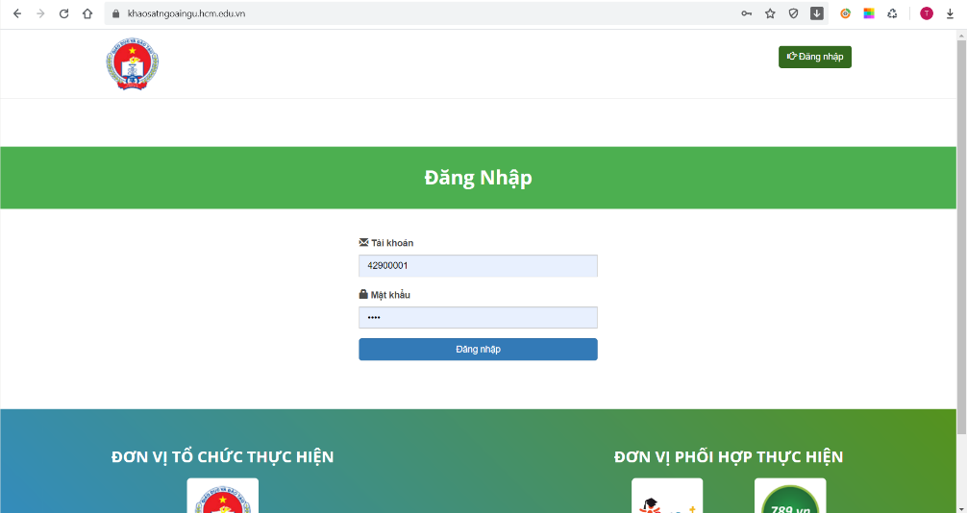

Học sinh đọc kỹ các lưu ý:
- Học sinh chỉ được làm bài khảo sát 1 lần, F5 trình duyệt hệ thống sẽ ghi nhận nộp bài.
- Học sinh rời khỏi giao diện bài khảo sát vượt quá 1 phút hệ thống sẽ tự động nộp bài, học sinh không được phép làm bài khảo sát tiếp.
- Khuyến cáo thực hiện khảo sát trên máy tính để đảm bảo phần nghe, trong trường hợp sử dụng điện thoại không có âm thanh trong phần nghe sẽ không giải quyết.
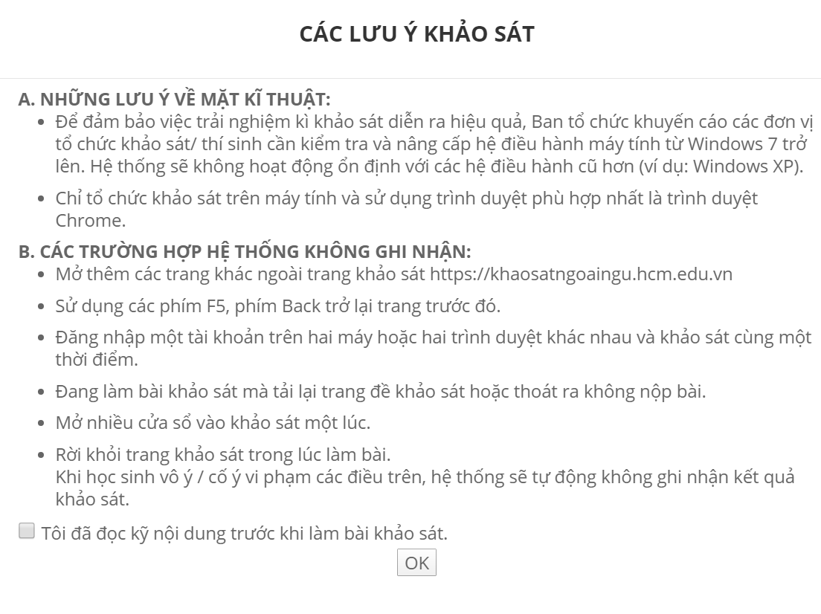
Bước 2: Học sinh thực hiện khảo sát thử
Lưu ý: kiểm tra âm thanh phần listening.
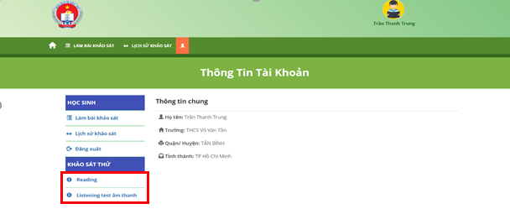
Bước 3: Học sinh bấm vào “Làm bài khảo sát” và bắt đầu làm khảo sát
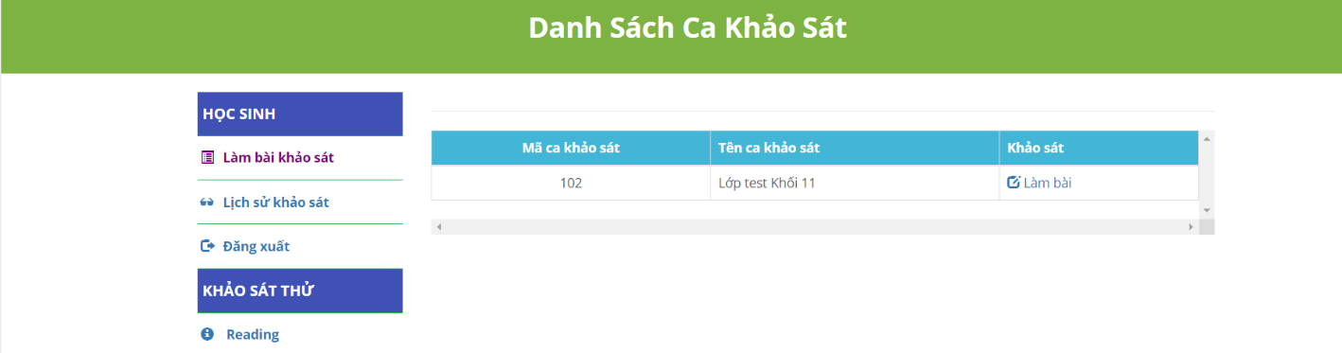
Mỗi bài khảo sát gồm 2 phần Reading (60 phút) và Listening (40 phút) cho khối 11, Reading (60 phút) và Listening (30 phút) cho khối 9, phải sau ½ thời gian mới được nộp bài.

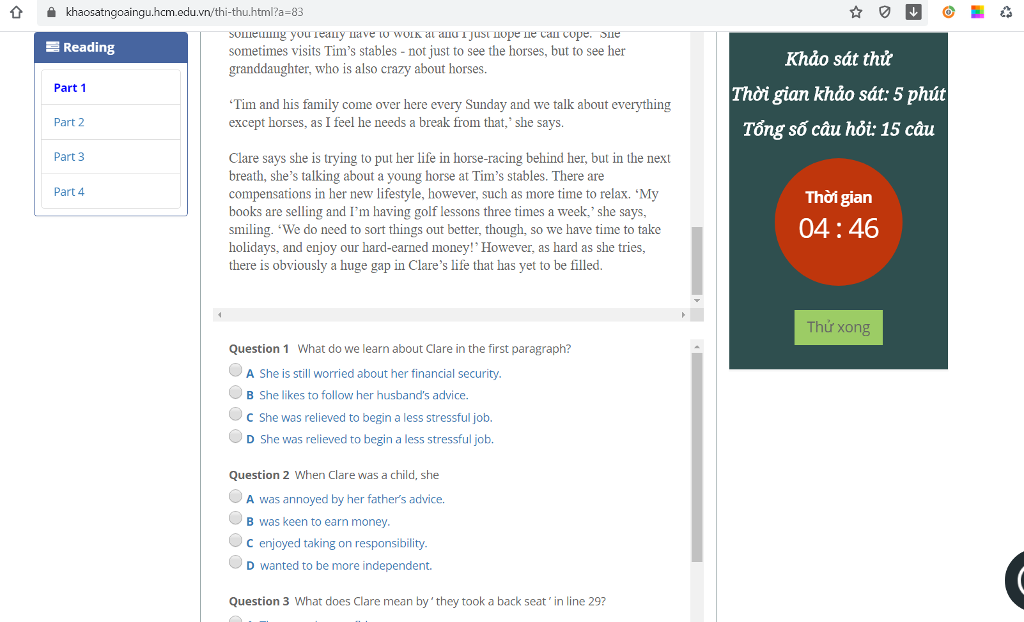
Mỗi phần khảo sát gồm có nhiều phần nhỏ (part 1 à part..), trong giao diện giữa chỉ hiện câu hỏi của mỗi part. Lưu ý: học sinh không được tùy chọn part trong phần listening, nghe xong part 1 hệ thống sẽ tự động chuyển sang part 2.
Nộp bài phần Reading xong sẽ có 2 phút chuẩn bị để hệ thống tự động chuyển sang phần Listening.

KỊCH BẢN XỬ LÝ SỰ CỐ
KHẢO SÁT NGOẠI NGỮ HỌC SINH KHỐI 9

A. NHỮNG LƯU Ý VỀ MẶT KĨ THUẬT
- Để đảm bảo việc trải nghiệm kì thi diễn ra hiệu quả, BTC khuyến cáo các đơn vị tổ chức khảo sát/ thí sinh cần kiểm tra và nâng cấp hệ điều hành máy tính từ Windows 7 trở lên. Hệ thống sẽ không hoạt động ổn định với các hệ điều hành cũ hơn (ví dụ: Windows XP).
- Chỉ tổ chức thi trên máy tính và sử dụng trình duyệt phù hợp nhất là trình duyệt Chrome.
- Sử dụng điện thoại smartphone hệ điều hành ANDROID với trình duyệt Chrome. Khi thực hiện khảo sát, tạm thời tắt hết các phần mềm chat, mạng xã hội.
B. CÁC TRƯỜNG HỢP VI PHẠM QUY CHẾ
- Mở thêm các trang khác ngoài trang khaosatngoaingu.hcm.edu.vn
- Sử dụng các phím F5, phím Back trở lại trang trước đó.
- Đăng nhập một tài khoản trên hai máy hoặc hai trình duyệt khác nhau và thi cùng một thời điểm.
- Đang làm bài thi mà tải lại trang đề thi hoặc thoát ra không nộp bài.
- Mở nhiều cửa sổ vào thi một lúc.
Khi học sinh vô ý / cố ý vi phạm các điều trên, hệ thống sẽ tự động không ghi nhận kết quả thi.
C. HƯỚNG DẪN CHUNG
- Bước 1: Nhà quản lý vui lòng truy cập vào trang quản lý:
- Sở: quanlykhaosatngoaingu.hcm.edu.vn/phong-giao-duc.html?PID=4838
- PGD: quanlykhaosatngoaingu.hcm.edu.vn/phong-giao-duc.html?PID=id
- Trường: quanlykhaosatngoaingu.hcm.edu.vn/truong.html?schoolID=id
- Bước 2: Vào khảo sát ngoại ngữ
- Bước 3: Xem danh sách ca thi
- Bước 4: Chọn ca thi và xem điểm
Lưu ý: Các thí sinh nào đang làm bài thi sẽ hiện tên ở mục xem điểm
- Bước 5: Nếu có sự cố xảy ra, nhà trường cho tính năng “Cho khảo sát lại” ở cùng hàng với tên thí sinh
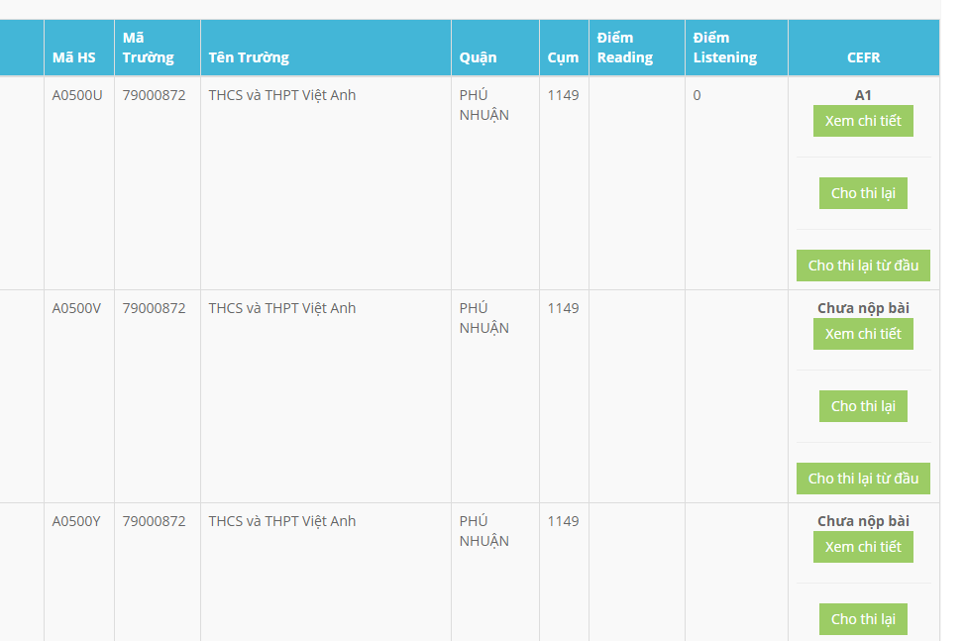

D. XỬ LÝ CÁC TÌNH HUỐNG PHÁT SINH TRONG KHI THI

STT | Mô tả vấn đề | Hướng xử lý
Trước giờ thi
1 | Học sinh không log in được vào tài khoản (không nhớ tên đăng nhập và mật khẩu). | Liên hệ nhà trường/ người phụ trách để được cung cấp lại tên đăng nhập và mật khẩu.
2 | Hướng xử lý chung khi có lỗi không nghe được. | Báo thí sinh :  - Nếu dùng trình duyệt khác Google Chrome => tắt đi, dùng Google Chrome.  - Không dùng trình duyệt ẩn danh.  Cách 1:  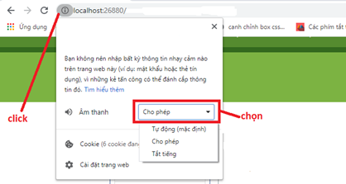  Cách 2:  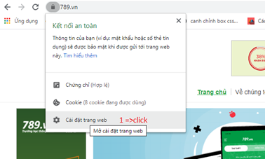  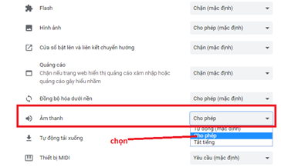
Trong giờ thi
1 | Thoát ra khỏi giao diện thi vượt quá 1 phút | Nếu > 1 phút học sinh không quay trở lại giao diện làm bài, hệ thống sẽ tự động out ra và không cho học sinh làm bài tiếp.  Học muốn tiếp tục làm bài phải thông báo với nhà trường để được khảo sát lại.  Thao tác trên hệ thống:  Xem danh sách ca thi > Xem điểm > Chọn tên học sinh và chọn cho khảo sát lại.
2 | Lỗi do mạng hoặc do máy tính nên học sinh bị out ra khỏi bài làm. | Hỗ trợ cho thi lại.  Thao tác trên hệ thống:  Xem danh sách ca thi > Xem điểm > Chọn tên học sinh và chọn cho khảo sát lại.
3 | Học sinh truy cập vào không có nút làm bài, chỉ có nút “Vượt quá số lần làm bài (1 lần)” | Hệ thống chỉ cho phép học sinh làm bài 1 lần. Học sinh thoát ra, hoặc load lại trình duyệt đồng nghĩa với việc nộp bài.  Trường hợp này nhà trường có thể xem xét phương án cho học sinh làm khảo sát lại.
4 | Rớt mạng | Trong thời gian làm bài, nếu rớt mạng thì học sinh cứ việc làm tiếp khi nào có mạng hệ thống tự động lưu kết quả.
Sau giờ thi
1 | Học sinh không hiện kết quả điểm sau thi nộp bài. | Liên hệ nhà trường để kiểm tra xem trên tài khoản admin đã ghi nhận kết quả điểm của thí sinh hay chưa. Nếu đã ghi nhận kết quả, thí sinh có thể kết thúc bài khảo sát của mình.
2 | Rớt mạng lúc nộp bài | Hết giờ làm bài đợi thêm 5 phút nữa => nếu có mạng trong 5 phút thì hệ thống lưu lại kết quả và tự động  nộp bài cho học sinh.  Còn nếu sau thời gian 5 phút không có mạng thì sẽ hiện thông báo:  "Đường truyền mạng không ổn định liên tục trong 5 phút. Bạn vui lòng liên hệ nhà trường để được khảo sát lại vào thời điểm khác."

E. XỬ LÝ CHO THÍ SINH LÀM BÀI LẠI TỪ ĐẦU
- Với trường hợp học sinh được cho thi lại từ đầu do sự cố trong quá trình làm bài, nhà trường sẽ thực hiện thao tác “Xem điểm” -> “Cho làm bài lại từ đầu”. Sau đó học sinh có thể đăng nhập, chọn lại ca thi và “Làm bài tiếp”.
- Mỗi thí sinh chỉ được làm bài lại từ đầu 1 lần.

